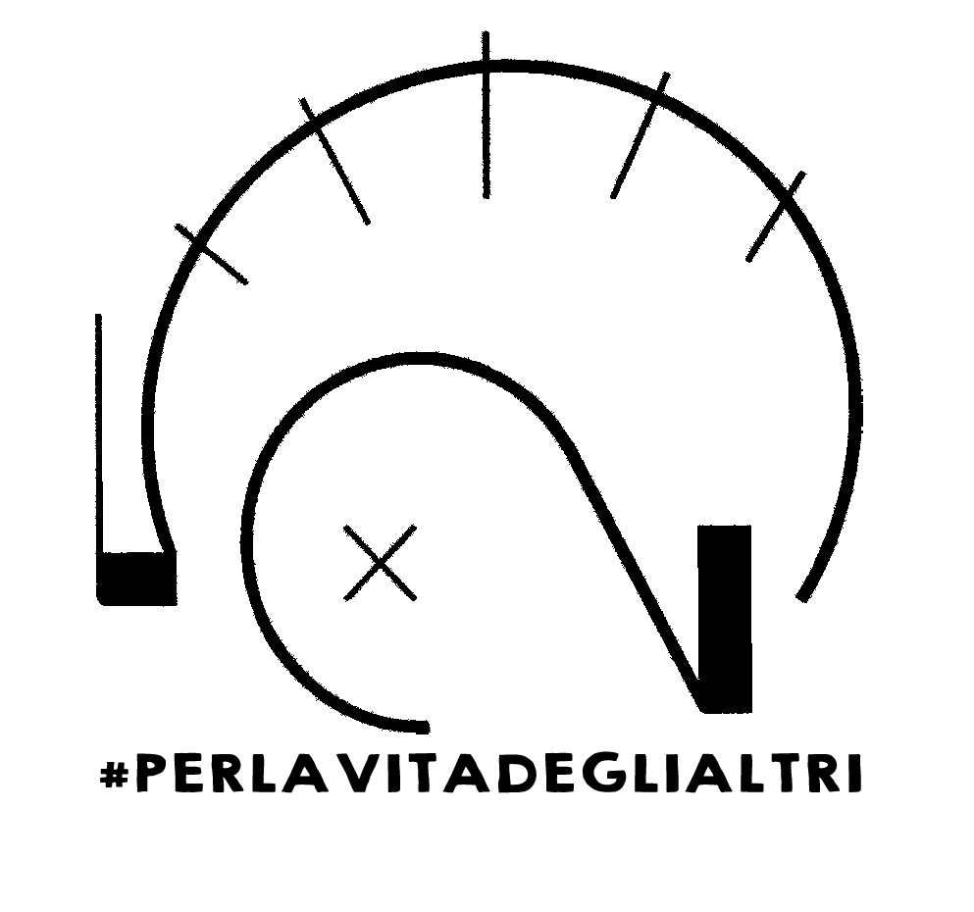
DIOCESI DI ADRIA- ROVIGO
Servizio di Pastorale Giovanile

«E…state per i bambini e i ragazzi»

PARROCCHIA/UNITÀ PASTORALE__________________________________________
oppure ASSOCIAZIONE/GRUPPO/CIRCOLO ________________________________________

Città /paese_______________________________

Per l’estate 2020 organizza:
(segnare con una o più X)
[ ] attività estiva per bambini
[ ] attività estiva per preadolescenti/adolescenti

In poche righe spiega la proposta e gli obiettivi formativi:
____________________________________________________________________________________________________________________________________________________________________________________________________________________________________________________________________________________________________________________________________________________________________________________________________________________________________________________________________________________________________________________________________________________________________________________________________________________________________________________________________________________________________________________________________________________________________________________________________________________________________________________________________________________________________________________________________
____________________________________________________________________________________________________________________________________________________________________________________________________________________________________________________________________________________________________________________________________________________________________________________________________________________________________________________________________________________________________________________________________________________________________________________________________________________________________________________________________________________________________________________________

Collaborazione con altre realtà
(segnare con una X)
[ ] comune
[ ] cooperativa esterna
[ ] altro ______________________
[ ] nessuna collaborazione

Se ci sono collaborazioni, di che tipo sono:
(segnare con una o più X)
[ ] mette a disposizione gli spazi [ ] mette a disposizione dei fondi
[ ] ha preso in carico tutta l’iniziativa [ ] altro______________________

Collaborazione con altre realtà della parrocchia
(segnare con una o più X)
[ ] volontari caritas [ ] animatori/catechisti adulti
[ ] gruppo famiglie [ ] Scout
[ ] altro_______________________ [ ] nessuna collaborazione

Coinvolgimento di bambini/ragazzi/adolescenti che vivono un contesto di fragilità
(segnare con una X)
[ ] si, nella misura del ____% [ ] no, non abbiamo avuto richieste

Le attività estive si svolgeranno nel periodo:
attività estiva per bambini
luogo_____________________ dal____________________ al ______________________
n° bambini coinvolti:___________ adulti n°____________ animatori n°_____________

luogo_____________________ dal____________________ al ______________________
n° bambini coinvolti:___________ adulti n°____________ animatori n°_____________

attività estiva per preadolescenti/adolescenti
luogo_____________________ dal____________________ al ______________________
n° ragazzi coinvolti:___________ adulti n°____________ animatori n°_____________

luogo_____________________ dal____________________ al ______________________
n° ragazzi coinvolti:___________ adulti n°____________ animatori n°_____________

A livello economico, la proposta si appoggia su:
(segnare con una o più X)
[ ] quote delle famiglie [ ] fondi parrocchiali
[ ] contributi comunali [ ] altro_______________________

La quota di partecipazione richiesta alle famiglie, rispetto allo scorso anno:
(segnare con una o più X)
[ ] è aumentata [ ] è diminuita [ ] è rimasta invariata

La quota richiesta alle famiglie ammonta a:
€ _______________ a bambino/ragazzo a settimana

Le varie realtà saranno visitate durante il periodo delle attività estive da un rappresentante dell’Ufficio diocesano di Pastorale giovanile previo accordo telefonico.

*È necessario allegare a questo documento anche il bilancio di previsione dell’iniziativa [pagina seguente]

_________________, lì ______________

Il parroco (moderatore)
o il legale rappresentante

_________________________

NOTA
Circa le spese per il personale: tra le possibili forme contrattuali, si prediliga il contratto a tempo determinato, la collaborazione coordinata e continuativa o, qualora si tratti di attività sporadica e non abituale, si potrà prevedere un contratto di prestazione occasionale (con ritenuta d’acconto da parte del datore di lavoro). In caso di professionisti, essi sono di solito muniti di partita IVA per cui potranno emettere fattura per le prestazioni effettuate. In tutti questi casi le spese sostenute sono documentabili; non lo sono i meri rimborsi spese o la concessione di buoni o regalie, quali espressione di gratitudine per il servizio prestato.

PARROCCHIA/UNITÀ PASTORALE DI _______________________________

oppure Associazione/Gruppo /Circolo ________________________

BILANCIO DI PREVISIONE ATTIVITÀ ESTIVE 2020

Voci Entrate Uscite
Quote famiglie
Fondo parrocchia
Contributi da altri enti
Igienizzazione/sicurezza
Collaborazioni professionali
Materiale ludico/didattico

Totale entrate/ uscite € €

___________________, lì ______________

Il parroco (moderatore)
o il legale rappresentante
_________________________

Il presente file compilato deve pervenire all’Ufficio all’Ufficio amministrativo ENTRO IL 4 LUGLIO 2020 all’indirizzo mail: amministrazione@diocesiadriarovigo.it

DATI UTILI:

Cognome e nome del parroco
o del legale rappresentante _____________________________________

Indirizzo _____________________________________

e-mail _____________________________________

Telefono _____________________________________

Intestazione CC bancario ______________________________________

CODICE IBAN ______________________________________

